



Половая социализация ребенка представляет собой усвоение полового социального опыта и активное воспроизводство того, что ребенок освоил. Осознание того, что он мальчик или девочка, приходит к ребенку довольно рано (на втором году жизни), однако понимание неизменности пола («Я девочка и мальчиком не буду!») закрепляется в полоролевом поведении ребенка к 5-6 годам.
Потребность в отождествлении (идентификации) с родителем того же пола, который становится для ребенка моделью (эталоном), особенно заметна к старшему дошкольному возрасту.

Итак, дошкольный возраст – это возраст первой полоролевой примерки. Какая семья будет у вашего ребенка зависит от усвоения и постижения им в дошкольном возрасте мужской и женской ролей.



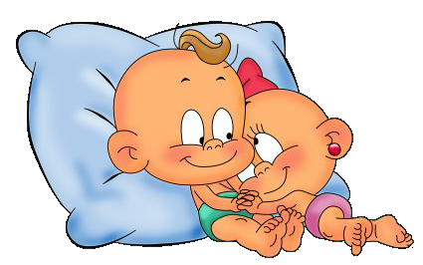
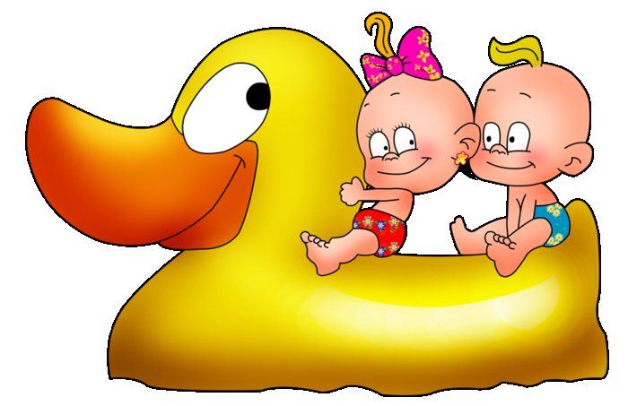
Затруднения в принятии себя как мальчика или девочки.
Отказ ребенка от одежды, соответствующей его полу.

Нарушения полоролевого поведения у ребенка сказывается на отношении к нему сверстников. При этом девочки более терпимы к мальчикам, которые ведут себя как девочки. Мальчики с 5-6 лет в большей мере отвергают таких мальчиков. Практически в каждой четвертой неполной семье у детей имеются нарушения половой социализации.
СТОЙКОЕ желание быть представителем другого пола.
Негативное отношение к атрибутам своей половой принадлежности.
Сюда можно отнести часто встречающееся в дошкольном возрасте предпочтение ребенком игрушек, соответствующих другому полу.



1,5 года - формируется осознание своей половой принадлежности, составляя наиболее устойчивый стержневой элемент самосознания. С появлением категории «Я» в сознании и речи ребенка можно говорить о начале формирования половой идентичности.

2 года – ребенок знает, что он мальчик или девочка, но он еще не может объяснить, почему он так считает.

2-3 года – появляются социосексуальные игры в «доктора», «семью». В этом возрасте дети обнаруживают анатомические различия между мальчиками и девочками.

3-4 года – настоящее испытание грамотности родителей в вопросах сохранения психосексуального здоровья дошкольника. Как реагировать на то, что ребенок: трогает свои половые органы; проявляет интерес к обнажению других людей; трогает свой пупок; произносит неприличные слова; спрашивает, как он попал к маме в живот и выбрался из него и т.д. Все перечисленные проявления характерны для нормального психосексуального развития дошкольника.

с 5 лет – у детей наступает возраст романтического обожания и влюбленности. У девочек появляется кокетство. На пятом году жизни подавляющее большинство детей осознают неизменность своей половой принадлежности.

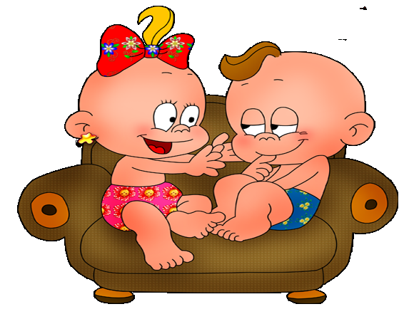



Несколько советов о том,
как сохранить психосексуальное здоровье ребенка:

1. Не ставьте перед собой цель родить ребенка определенного пола и не предпринимайте для этого какие-либо действия.

2. Поддерживайте спокойную, доброжелательную обстановку в семье. Помните, что отцу необходимо быть для ребенка образцом мужественности, а матери - образцом женственности.

3. Повышайте свою грамотность в вопросах полового воспитания.

4. Воспитывайте ребенка в соответствии с его полом. Способствуйте формированию у него правильного полового самосознания и полоролевого поведения.

5. Не провоцируйте интерес ребенка к сексуальным проблемам.

6. При появлении у ребенка вопросов на сексуальную тему давайте правдивые ответы, соответствующие уровню развития ребенка. Ответ не должен выходить за рамки заданного вопроса. Чрезвычайно важно то, как вы об этом говорите (не стыдитесь и не лицемерьте). Отвечайте точно, кратко и правдиво.

7. Обучите ребенка общению со сверстниками противоположного пола.
По материалам книги Е.Е. Алексеевой «Что делать, если ребенок…»

